行政におけるキャッシュレス決済入門

2019年（令和元年）9月30日

デジタル・ガバメント技術検討会議

|  |
| --- |
| 〔標準ガイドライン群ＩＤ〕  1021  〔キーワード〕  キャッシュレス、現金、現金書留、収入印紙・収入証紙、郵便為替、切手、振込・引落、ペイジー、コンビニ決済、公金決済収納サービス、クレジットカード、デビットカード、電子マネー  〔概要〕  行政サービス（使用料、手数料等）や税に関する少額決済へのキャッシュレスサービスの導入を検討するために、行政職員向けに基本情報を整理した参考資料。現金や印紙ではなく、決済データを交換することで、正確かつ迅速な決済を実現するための基本情報や事例を整理したもの。 |

改定履歴

|  |  |  |
| --- | --- | --- |
| 改定年月日 | 改定箇所 | 改定内容 |
| 2019年9月30日 | - | ・初版 |

目次

行政におけるキャッシュレス決済入門 1

目次 3

１ はじめに 4

１.１ 背景 4

１.２ 目指すべき姿 4

１.３ 本書の位置づけ 5

２ 概要 6

２.１ 概況 6

２.２ 支払方法のメリット・デメリット 9

２.３ キャッシュレス導入に対する不安の声への対応 11

２.４ 電子マネーや収納代行サービスの活用についての考え方 12

３ 場面別導入イメージ 13

３.１ 印紙の場合 13

３.２ 税や料金等の請求書による支払いの場合 13

３.３ 証明、施設利用等の小口現金の場合 14

３.４ 給食費等の場合 14

４ 事例 15

４.１ 神奈川県 15

４.２ 日立市 16

５ 解説 17

５.１ ペイジー 17

５.２ 公金決済収納サービス 17

５.３ クレジットカード 18

５.４ 電子マネー 19

# はじめに

## 背景

日常的な生活や仕事をする中で現金を使う機会が減ってきています。最近では高齢者や子供も電子マネーを使いこなしていますし、金融口座やクレジットカードと連携させて利用している人も増えてきています。都市部では様々な決済手段が導入され、現金を持ち歩かない人さえあらわれています。

行政機関でもペイジーによるインターネット支払いや、クレジットカードでの支払いが可能なサービスを行う等、支払い方法の多様化を進めており、キャッシュレス化に取り組んでいます。また、2019年（令和元年）5月に成立、公布された「情報通信技術の活用による行政手続等に係る関係者の利便性の向上並びに行政運営の簡素化及び効率化を図るための行政手続等における情報通信の技術の利用に関する法律等の一部を改正する法律」（デジタル手続法。令和元年法律第16号）で印紙以外の支払い方法を認める等、法的な環境整備が進んでいることや、指定金融機関の収納手数料（口座振替手数料）や振込手数料の有償化等もあり、今後、キャッシュレスサービスの利活用が増えていくと考えられます。更に、同年10月の消費税率の引き上げに伴う還元措置[1]に合わせ、民間におけるキャッシュレス化の動きが活発になっており、社会全体でキャッシュレス化が進む中で、行政機関での支払いも同様にキャッシュレス化に対応していく必要があります。

また、総務省が「電子マネーを利用した公金の収納について」（平成31年3月29日付け総行行第102号）において各地方公共団体あてに通知した内容も踏まえ、地方公共団体においてもキャッシュレス化が進んでいくと考えられます。実際に、一部の地方公共団体ではキャッシュレス化の取組が進んでおり、キャッシュレスの中心となる電子マネーの普及が始まっています。

## 目指すべき姿

このような背景を踏まえれば、様々な行政サービスに対し、時と場所を選ばずに簡単に決済できる仕組みが求められているといえます。また、かかる仕組みの整備により、利用者の利便性の向上を実現するだけではなく、行政内部の効率化を同時に実現できるメリットも期待されます。

## 本書の位置づけ

　本書は、国・地方公共団体におけるキャッシュレス導入の参考となるように作成されています。あくまでキャッシュレスの概要や導入事例等を紹介した参考資料であり、実際の導入に当たってはサービス事業者や専門家に相談してください。また、会計規則、関連規程の見直しや手続の変更（業務の見直し、BPR）が必要になることにも留意が必要です。

# 概要

## 概況

「生活意識に関するアンケート調査」（第74回（2018年6月調査）、2018年7月6日、日本銀行情報サービス局）によると、現金以外は使わない人が5.2%いる一方で、高齢者も含め、ほとんどの人が現金以外の何らかの決済手段を利用しており、決済手段の多様化が進んでいます。

図 ２‑1　現金以外の決済手段の利用状況（複数回答）

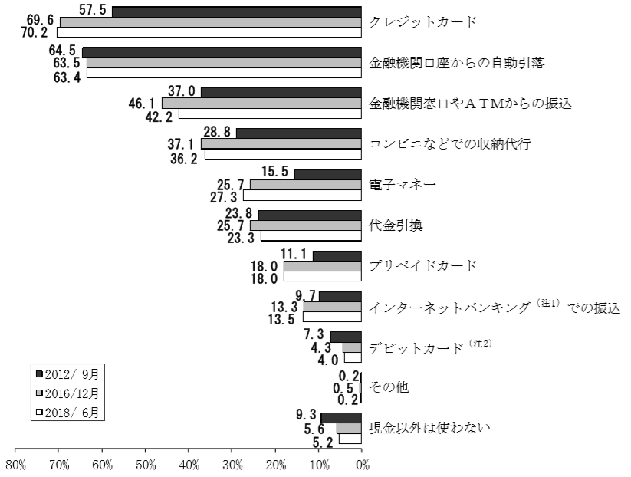

1. パソコンのほか、携帯電話・スマートフォン等を用いた振込や残高照会等の銀行サービス。
2. 買い物等の際、銀行で発行されたカードを提示して支払うと、預金口座から支払代金がすぐに引き落とされる仕組み。

これに対し、行政機関の少額決済には、現金書留、収入印紙・収入証紙、郵便為替、切手、振込・引落、コンビニ決済、ペイジー、公金決済収納サービス、クレジットカード等が使われてきました。国の機関でも電子マネーによる決済が始まっており、博物館・美術館等の施設利用料や国立国会図書館でのコピー料等が電子マネーで払えるようになってきています。

また、市区町村のコンビニエンスストア等における証明書等の自動交付（コンビニ交付）では、一部のコンビニエンスストアで電子マネーによる支払も可能になっています。

一方で、内閣官房情報通信技術（IT）総合戦略室が行った「行政手続等の棚卸結果等（平成30年度調査）」によると、政府における全ての行政手続約58,000手続のうち、有償の手続は2009手続あり、そのうち462手続はオンラインでの決済が可能となっています。

図 ２‑2　オンラインでの決済方法（手続数）

また、オンライン手続の場合に料金等の減免があると回答した手続は78手続あり、一部でオンライン化に対するインセンティブの付与が行われています。

地方公共団体では、総務省から電子マネーの利用に関する通知が行われたことから、電子マネーによる支払いが今後増えると考えられます。都道府県、市区町村の別を問わず様々な規模の団体が取組を開始しており、現在、これらの取組において電子マネー、キャッシュレス決裁、クレジット（以下「電子マネー等」という。）で支払いが行われている税やサービスのうち主なものは、以下のとおりです。

［税・社会保障系］

* 市区町村民税、都道府県民税
* 固定資産税、都市計画税、不動産取得税
* 個人事業税
* 自動車税、軽自動車税
* 国民健康保険税（料）
* 介護保険料、後期高齢者医療保険料
* 市たばこ税
* 入湯税

［手数料系］

* 住民票の写し等の交付手数料
* 課税証明、納税証明等の交付手数料

［教育系］

* 幼稚園、保育園、保育所保育料
* 学童クラブ利用手数料、放課後保育クラブ保育料、放課後学級負担金、放課後児童健全育成事業利用者負担金、児童センター使用料
* 学校給食費
* 入学準備金貸付金償還金

[施設利用系]

* 公営住宅使用料
* 駐車場使用料、自転車等駐輪場使用料
* 総合情報施設使用料（施設維持手数料を含む）
* 施設使用料（宿泊、体育館、体育館、テニスコート等）
* 普通財産貸付料（土地・建物）、行政財産貸付料（土地・建物）
* 墓園管理料、霊園管理料
* 法定外公共物使用料
* 動物園入園料、科学館入館料

［上下水道系］

* 上水道使用料
* 開栓手数料
* 公共下水道使用料、公共下水道施設使用料
* 簡易水道使用料
* 農業集落排水施設使用料、小規模集合排水施設使用料、特定環境保全公共下水道施設使用料
* 浄化槽使用料

［その他］

* くらしの資金償還金
* 一般廃棄物（し尿）処理手数料
* 売店、食堂、土産物、物産の購入代金

また、ふるさと納税の支援サービスのように、民間サービスの一連の流れの中で、公金収納サービスを使用している場合もあります。

※　2019年8月末時点での「LINE Pay」による税金(国保含む。)納付の導入自治体数は106団体に上る。

## 支払方法のメリット・デメリット

現金・印紙等による従来の決済と電子マネー等による決済には、それぞれ特徴やメリット・デメリットがあります。少額決済を考えた場合、いつでも、どこでも使えるということ、即時決済できるということが重要になります。更に、公共サービスの支払いにおいては、安全性の担保と誰でも使えることが必要になります。また、内部の事務処理を効率化するという視点も重要です。

各支払方法を比較し一覧すると、以下のとおりです。

表 ２‑1　決済方法の整理（１）

|  |  |  |  |
| --- | --- | --- | --- |
|  | 現金 | 現金書留 | 収入印紙・収入証紙 |
| 概要 | 紙幣、硬貨の支払い | 紙幣、硬貨の郵送 | 印紙を購入し貼付け |
| メリット | 従来どおりで、変える必要がない | 従来どおりで、変える必要がない | 目的外に使えない |
| デメリット | 即時性、安全性、事務効率に課題あり | 即時性、事務効率に課題あり | 即時性、事務効率に課題あり |
| 時間 | ×窓口時間のみ | ×郵便局営業時間のみ | ×窓口時間のみ |
| 場所 | ×窓口のみ | ×郵便局の窓口のみ | ×窓口のみ |
| 即時性 | ○手交 | × | △フロア内等 |
| 安全性 | △代理収納での事故有 | ○記録があり安全 | △事務と出納が分離 |
| 誰でも利用可 | ○(注１) | ○(注１) | ○(注１) |
| 事務効率 | ×現金管理（釣銭含む）が大変 | ×悪い | ×著しく悪い（押印を伴う時もある） |
| 導入にかかるコスト | 従来の機器や仕組みで対応可能 | 従来の機器や仕組みで対応可能 | 窓口や事務対応のための人的コストがかかる |

　　注１　窓口等まで行けることが必要

表 ２‑2　決済方法の整理（２）

|  |  |  |  |
| --- | --- | --- | --- |
|  | 郵便為替 | 切手 | 振込・引落 |
| 概要 | 郵便局の発行する為替を使用 | 切手の金額での支払い | 銀行等での処理 |
| メリット | 従来どおりで、変える必要がない | 従来どおりで、変える必要がない | インターネット、ATMで可能。繰り返しも可 |
| デメリット | 即時性、事務効率に課題あり | 即時性、事務効率に課題あり | 暗証など処理が複雑。  口座直結で小型決済に向かない  利用料あり |
| 時間 | ×郵便局営業時間のみ | ×郵便局営業時間のみ | ○何時でも可 |
| 場所 | ×郵便局の窓口のみ | ×郵便局の窓口のみ | ○どこでも可 |
| 即時性 | × | × | ○ |
| 安全性 | △代理受領可 | ×紛失等あり | ○安全 |
| 誰でも利用可 | ○(注１) | ○(注１) | ○ |
| 事務効率 | ×発行も換金も大変 | ×計算や換金が大変 | ○自動処理可 |
| 導入にかかるコスト | 窓口や事務対応のための人的コストがかかる | 窓口や事務対応のための人的コストがかかる | 手数料がかかる |

表 ２‑3　決済方法の整理（３）

|  |  |  |  |
| --- | --- | --- | --- |
|  | ペイジー | コンビニ支払い | 公金決済収納サービス |
| 概要 | 請求番号を使いインターネットバンキング、ATMで支払い | レジでの支払い | 公金支払いと連携した民間サイトでクレジットカード支払い |
| メリット | 請求番号の入力により簡単に支払える | 行政機関のシステムが作りやすい | 行政機関のシステムが作りやすい |
| デメリット | 知名度が低い | 現金を用意する必要がある | 手続が1ステップ増える |
| 時間 | ○何時でも可 | ○何時でも可 | ○何時でも可 |
| 場所 | ○どこでも可 | △コンビニのみ | ○どこでも可 |
| 即時性 | ○ | △ | ○ |
| 安全性 | ○ | ○ | ○ |
| 誰でも利用可 | ○ | ○(注１) | ○一般クレジット支払いと同じなので容易 |
| 事務効率 | ○ | ○ | ○ |
| 導入にかかるコスト | 手数料がかかる場合がある | 手数料がかかる | 手数料がかかる |

表 ２‑4　決済方法の整理（４）

|  |  |  |  |
| --- | --- | --- | --- |
|  | クレジットカード | デビットカード | 電子マネー |
| 概要 | カード会社が立替で支払う | 銀行口座から直接支払う | 電子マネーで支払う |
| メリット | 即時入金できる  多くの人が使っている | 即時入金できる  操作が簡単 | 即時入金できる  操作が簡単 |
| デメリット | 手数料がかかる時がある | 普及が十分でない。 | 普及が十分でない。サービスが多すぎる |
| 時間 | ○何時でも可 | ○何時でも可 | ○何時でも可 |
| 場所 | ○どこでも可 | ○どこでも可 | ○どこでも可 |
| 即時性 | ○ | ○ | ○ |
| 安全性 | ○（保険もあり） | ○ | ○ |
| 誰でも利用可 | ○ | ○ | ○ |
| 事務効率 | ○ | ○ | ○ |
| 導入にかかるコスト | 端末導入等の初期コスト、手数料等の運用コストがかかる | 端末導入等の初期コスト、手数料等の運用コストがかかる | 手数料がかかる  カード式の場合は、端末導入等の初期コストもかかる |

参考に、各支払方法と法律、利用者の支出の時期を整理すると以下のとおりです。

表 ２‑5　決済サービスに関する法律と利用者の支出の時期

|  |  |  |
| --- | --- | --- |
| 法律 | 支出の時期 | 決済サービス |
| 銀行法 | 即時 | 銀行振込  デビットカード |
| 資金決済法 | 前払 | プリペイドカード  電子マネー（前払） |
| 割賦販売法 | 後払 | クレジットカード  電子マネー（後払） |

## キャッシュレス導入に対する不安の声への対応

少額決済へのキャッシュレスの導入に対して、「よくわからない」、「前例がない」、「安全面で不安がある」「債権移行のタイミング・責任分界点がわからない」という4つの不安がよく挙げられます。

「よくわからない」という声には、既に提供されているサービスを示すことで解決できます。どのような対象で使えるのか、どのような情報を開示すればよいのか、注意事項に何を示せばよいのかという情報は、先行している行政機関や民間の事例から学ぶことができます。また、サービス事業者に問合せをすることで、適切な事例を示してもらえます。

「前例がない」という声については、現在急速に導入事例が増えていることから、こちらもサービス事業者に問合せをすることで、適切な事例を示してもらえます。本書においても、４章で導入事例を紹介しています。

「安全面で不安がある」という声については、適切な防護措置と保険などによる対策が取られています。日常生活で普及しているサービスであり、目的が少額決済であることから使用可能と考えられます。

「債権移行のタイミング・責任分界点がわからない」という声については、多くのサービスはリアルタイム処理され、確認メッセージが送受信されることで履歴が双方に記録されるため、従来の現金処理よりも債権移行が明確化され、より安全で確実な収納が可能です。

## 電子マネーや収納代行サービスの活用についての考え方

決済を必要とするサービスを作るには、安全性を担保するために多大な投資と運用コストがかかります。各システムで決済サービスを作ることは重複投資であり、民間や海外政府では決済処理に外部サービスを使うことが一般化しています。決済手数料を払う仕組みがない等の課題を指摘されることがありますが、決済システムを作る内部構築コストとして行政サービスそのものの対価に含め処理するのか、日常的運用の経費（手数料）と考えるかの差でしかありません。また、決済処理を外部サービス化することで、内部の事務処理の軽減ができるとともに、集金時の紛失や合計金額の不一致といった事故が減るというメリットもあります。

# 場面別導入イメージ

## 印紙の場合

印紙は、偽造されない高度な印刷に始まり、流通管理、精算処理等実施に多くの費用と時間がかかっています。管理における紛失事故や不正事案もあります。利用者も、購入から送付までに多くの作業を要していました。印紙を要する手続をデジタル化するに当たっては、その代替方策として電子マネーや振込処理が考えられますが、即時処理でき、その場で確認が可能なことから電子マネーが有効と考えられます。

電子マネーを利用する場合、利用者は請求情報のバーコード読み込みなどで、簡単に処理を行うことができます。収納者は、その場の利用者画面で振込を確認することも、システム連携し自動処理することも可能です。

図 ３‑1　印紙と電子マネーの業務や手続きの流れ



印紙で特別会計を組んでいる場合においても、口座を独立させることで同様の処理を行うことができます。

## 税や料金等の請求書による支払いの場合

税や料金(国民健康保険等)の支払いは、多くの場合で既にインターネットを使った振込が可能になっています。電子マネーでの決済を可能にすることで、多様な手段を利用者に提供するとともに、より簡便な操作で支払いを行うことができるようになります。

図 ３‑2　請求書払いの場合の業務や手続きの流れ



また、ふるさと納税支援サービスのように、決済に外部サービスを利用することも可能です。

## 証明、施設利用等の小口現金の場合

証明書発行手数料や入場料等では、無記名による決済が行われています。このような決済には、民間の無記名の電子マネー決済と同じ仕組みが導入可能です。

利用者は小銭を用意する必要がなくなり、証明発行者や施設管理者は、手数料の管理、つり銭の管理などの事務作業が軽減されます。さらに、観光施設においては、入場券を時間帯別に発行したりすることも可能です。海外では、時間帯チケットの導入で混雑の緩和に取り組んだり、事前入場見込みによるスタッフ配置の変更を行ったりしているところもあります。

単に電子マネーを導入するだけではなく、チケット発行サービスに付帯したキャッシュレスサービスを使用する方法もあります。

## 給食費等の場合

給食費等においては、支払い側が現金を用意し、中間収集者（教員、学校事務職員等）が集計する仕組みで小口の決済を行っていました。この方式では、収集時や集計時の金銭紛失といった事故が起こることもあります。電子マネーを導入することにより、簡易に決済を行うことや履歴管理が可能で、支払者や支払額の管理等も容易になります。

# 事例

## 神奈川県

神奈川県では、2019年（平成31年）1月10日から、「LINE Pay」の「請求書支払い」を利用して県税が納付できます。「LINE Pay」による納付手続は、スマートフォンアプリ「LINE」を用いて、納付書のバーコードを読み取ることで行います。

「LINE Pay」で納付できる県税は、自動車税、個人事業税及び不動産取得税です。納付額が30万円以下の納付書のみ利用可能です。納税者側に手数料はかかりません。また、車検用納税証明書や領収証書は発行されません。

図 ４‑1　支払いの流れ

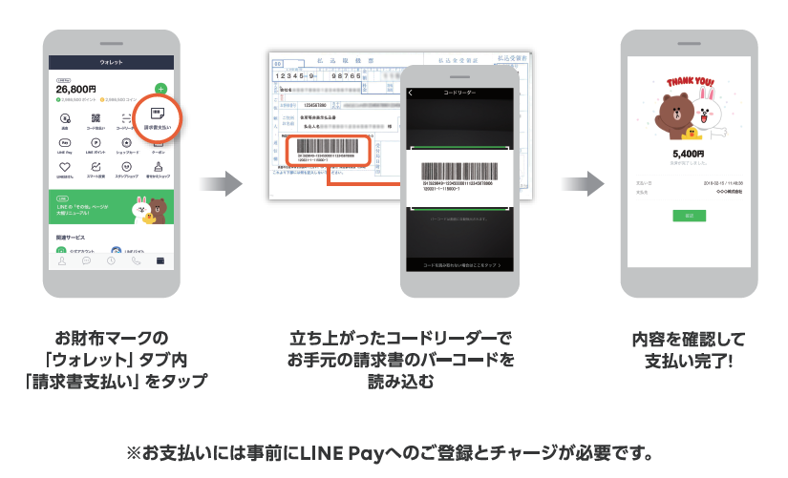

<http://www.pref.kanagawa.jp/zei/kenzei/a004/b001/006.html>

## 日立市

日立市では、2019年（令和元年）７月１日から、市民課、各支所などの窓口で、住民票の写しや課税証明書等の交付手数料を、電子マネーで支払うことができます。また、かみね動物園や日立シビックセンターなどの施設でも、入園料などを電子マネーで支払うことができます。

表 ４‑1電子マネーを利用できる課所など

|  |  |
| --- | --- |
| 課所など | 対象 |
| 市民課、各支所 | 住民票の写しなどの交付手数料 |
| 市民税課 | 課税証明書、納税証明書などの交付手数料 |
| かみね動物園 | 入園料 |
| 日立シビックセンター | 科学館・天球劇場入館料、チケットカウンター、売店 |
| 奥日立きららの里 | 入場料、施設使用料（ケビンなど） |
| 鵜来来の湯十王 | 施設使用料、売店、食堂 |
| 久慈サンピア日立スポーツセンター | 施設使用料（体育館、テニスコートなど） |
| たかはら自然体験交流施設 | 施設使用料（宿泊、体育館など） |
| 日立駅情報交流プラザ | 土産物、物産の購入代金 |

＊一部電子マネーでの支払いができないものもあります。

利用できる電子マネーの種類は、交通系電子マネー（Suica、PASMOなど9種類）、nanaco、WAON、楽天Edy、iD、QUICPayです。

ただし、市役所や施設の窓口では、電子マネーのチャージはできないので事前にチャージが必要です。残高不足の場合、現金での支払いになります。

https://www.city.hitachi.lg.jp/statics/hitachiu/1655/p002.html

# 解説

## ペイジー

ペイジーとは、税金や公共料金、各種料金などの支払いを、金融機関の窓口やコンビニのレジに並ぶことなく、パソコンやスマートフォン・携帯電話、ATMから支払うことができるサービスです。

https://www.pay-easy.jp/index.html

## 公金決済収納サービス

公金のクレジット収納を代行するサービスです。各種自治体のサービスから、決済機能だけ民間サービスに処理を依頼サービスです。

図 ５‑1　公金決済収納サービスの流れ



## クレジットカード

決済を代行する会員制のサービスです。会員がクレジットカード支払いを行うと、利用者に替わり加盟店への決済を行い、後日、会員の口座から引き落としを行います。

一般の支払いでは以下の流れになります。

図 ５‑2　クレジットカード決済（一般の決済）の流れ



請求書払いの場合は、以下の流れになります。

図 ５‑3　クレジットカード決済（請求書払い）の流れ



## 電子マネー

カードやスマートフォン等を使って支払いをするサービスです。事前に使用可能額を蓄積しておくプリペイドの方法と口座やクレジットカードに連動して決済を行う方式があります。

一般の支払いでは以下の流れになります。

図 ５‑4　電子マネーによる決済の流れ



請求書払いの場合は、以下の流れになります。

図 ５‑5　電子マネーによる請求書払いの流れ



1. キャッシュレス・消費者還元事業（<https://cashless.go.jp/>）